UNITAT 2. ARITMÈTICA COMERCIAL
2.1. Augments i disminucions percentuals
2.2. Calcul de la quantitat inicial coneixent la variació percentual i la quantitat final.
2.3. Interessos bancaris
2.4. TAE
2.5. Amortització de prèstecs
2.6. Càlcul d'anualitats o mensualitats per amortitzar deutes
2.7. Càlcul d'anualitats o mensualitats de capitalització (estalvis)

Exercicis
1.
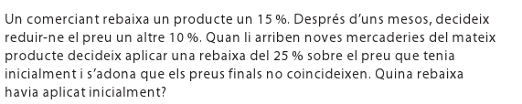
2.
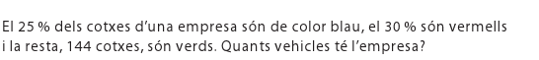
3.
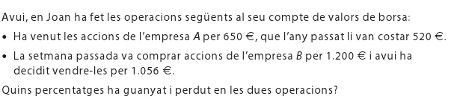
4.
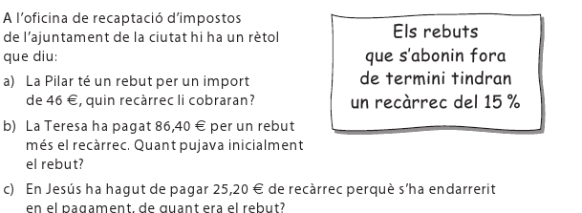
5.
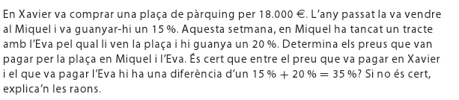
6.
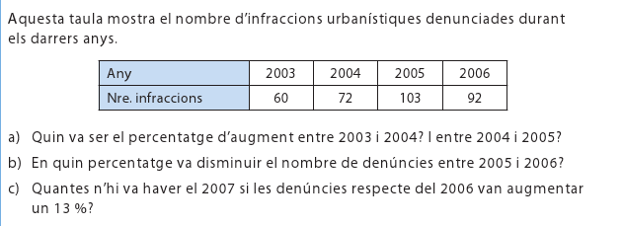

2.4. Interessos bancaris
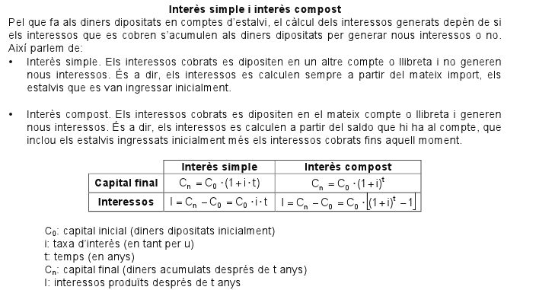
Exemple:
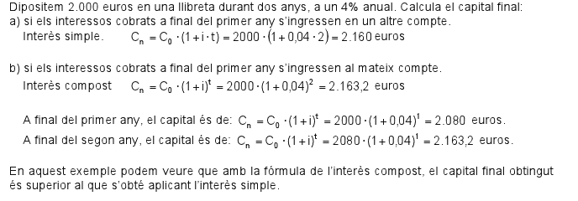
Exemple: Una entitat financera ofereix una llibreta a termini amb la que s’obtenen, per cada 1500 € de capital inicial, 1724 € al cap de tres anys. Quin és l’interès compost anual associat a aquesta llibreta?
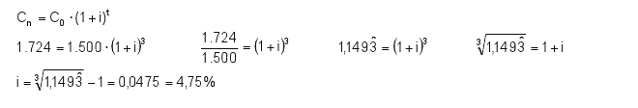
Exemple: Una empresa col·loca un capital de 5000 € al 3,91% d’interès compost anual i no té previst cancel·lar-lo fins que els interessos acumulats arribin a 1000 €. Quant temps ha de mantenir el dipòsit?
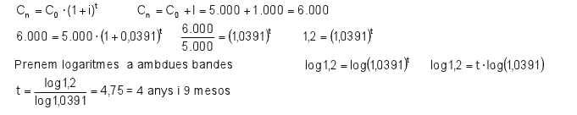 Exercicis
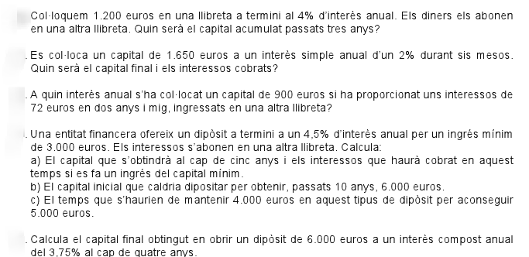
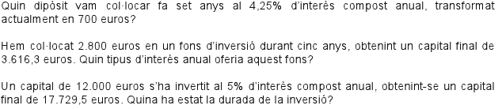

Freqüencia de capitalització
A vegades els interessos no es cobraran anualment, sinó mensualment, trimestralment o semestralment per exemple. En aquests casos direm que la freqüència de capitalització (f) és 12, en el primer cas, 4 en el segon i 2 en el tercer.
Ens poden plantejar dos tipus de problemes segons ens parlin d’un interès anual, o bé, mensual, trimestral o semestral, per exemple.
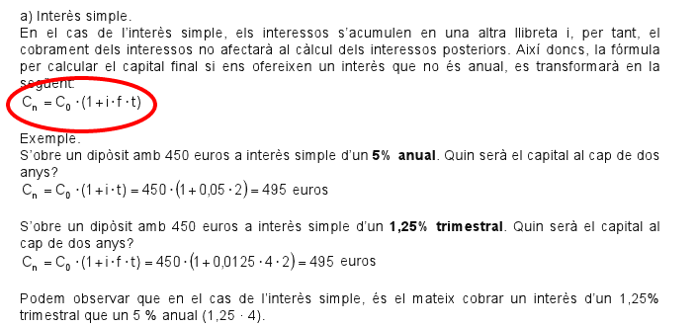

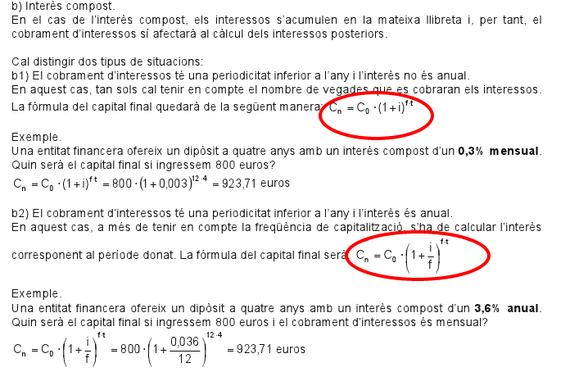

Exemple
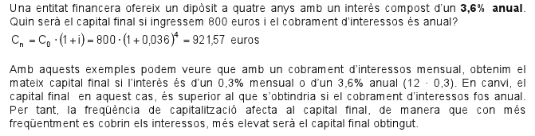 Exercicis
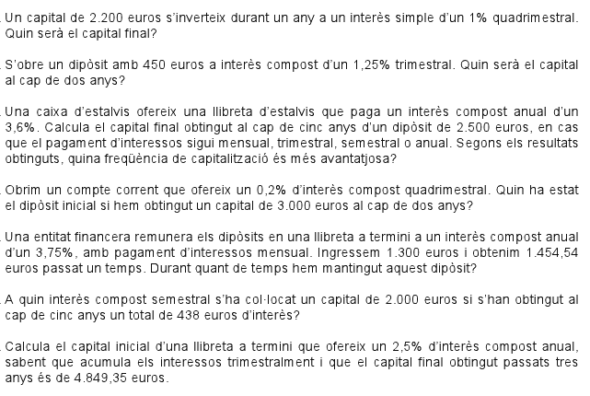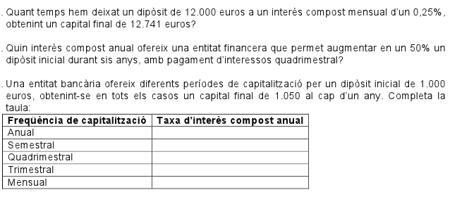
2.4. TAE
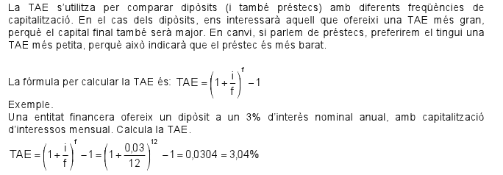
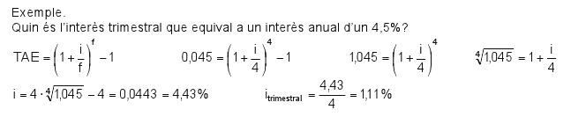
Exercicis
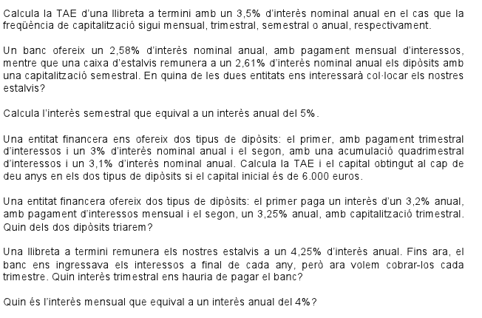

2.5. Amortització de préstecs
$a=\frac{D·i·{(1+i)}^{t}}{{(1+i)}^{t}-1}$ $a$ és anualitat, $D$ és el deute adquirit, $i$interès anual (en tant per u) i t el temps

$m=\frac{D·\frac{i}{12}·{\left(1+\frac{i}{12}\right)}^{12·t}}{{\left(1+\frac{i}{12}\right)}^{12·t}- 1}$ m mensualitat (la resta igual)

